Výroční zpráva za rok 2013

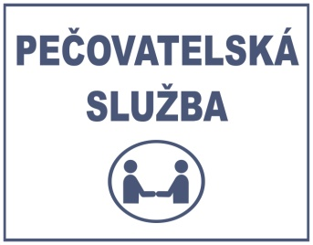
Pečovatelská služba Židlochovice
Organizační složka Města Židlochovice
Masarykova 115
667 01 Židlochovice
Telefon: 547238578, 604290417

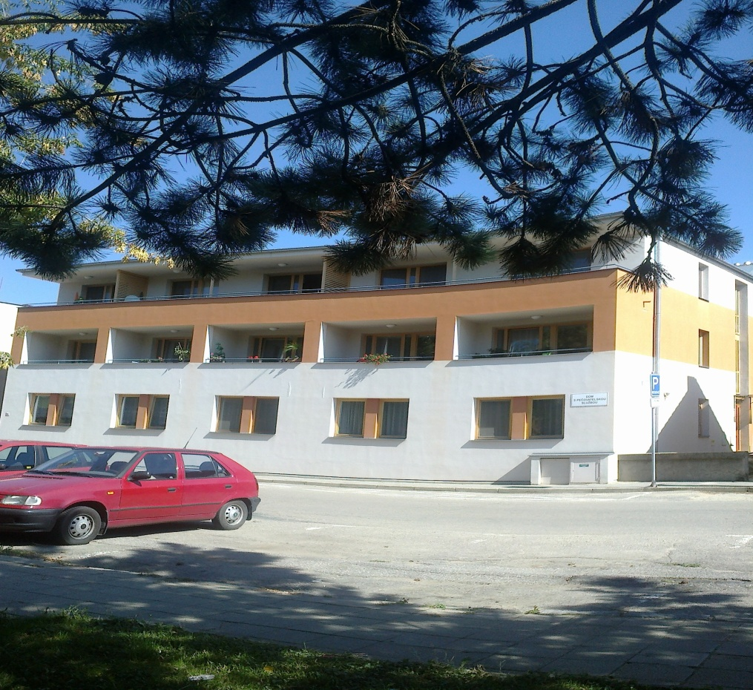

Historie
Pečovatelská služba Židlochovice pomáhá seniorům a zdravotně postiženým již více než 30 let. Je proto občanům známá a stále jí hojně využívají. Organizační složkou Města Židlochovice se stala v roce 2006. Za dobu svého působení se služba několikrát stěhovala, nyní má centrum v Domě s pečovatelskou službou v Židlochovicích, Masarykova č.115.

Cílová skupina
Osoby, které mají sníženou soběstačnost z důvodu věku, chronického nebo dlouhodobého onemocnění, nebo zdravotního postižení.
Osoby pobírajícím starobní nebo invalidní důchod, které nezvládají obstarat si své základní životní potřeby a nutné práce v domácnosti.
Rodiny s dětmi, jejichž situace vyžaduje pomoc jiné osoby (např. při narození trojčat, těžce tělesně postiženým rodičům, nebo dětem).
Službu poskytujeme občanům (viz. odst. 1 - 3) na území města Židlochovice a obcím židlochovického regionu v tomto čase:
v pracovní dny pondělí až pátek od 6.30 do 15.00 hodin.
úřední dny: pondělí a středa 8-17 hodin.
V případě nutnosti byla služba pro klienty rozšířena na poskytování základní péče i mimo uvedenou pracovní dobu. To znamená v pracovní dny od 15:00 do 18:00 hodin, v sobotu a v neděli od 6:30 do 18:00 hodin.
Poslání
„Posláním Pečovatelské služby Židlochovice je pomoc a podpora osobám, které se ocitly v obtížné sociální situaci - seniorům, zdravotně postiženým a rodinám s dětmi. Posláním pečovatelské služby je vést naše klienty k samostatnosti, rozvíjení vlastních schopností při sebeobsluze, nebo při péči o jejich domácnost tak, aby svoji situaci zvládli co nejvíce vlastními silami. Kvalitním poskytováním služby a individuálním přístupem podporujeme klienty zůstat co nejdéle v jejich přirozeném prostředí, překonávat tíživé situace, žít důstojně a zapojovat se do běžného života společnosti.“

Cíle služby
- Překonat klientům období nemoci nebo nepříznivé sociální situace a docílit návrat ke svému původnímu životnímu stylu,
- umožnit klientům zůstat co nejdéle ve svém domácím prostředí a oddálit jejich umístění do zařízení sociální péče,
- poskytovat klientům kvalitní péči na odborné úrovni.

Zásady při poskytování služby
- Službu poskytujeme bez ohledu na náboženské vyznání, rasu a pohlaví,
- individuální přístup ke klientovi a jeho potřebám,
- jednáme s klientem na partnerské úrovni, dáváme mu možnost volby,
- zachováváme klientům soukromí a chráníme jejich důstojnost,
- respektujeme klientovy nároky a přání, týkající se jeho sociálního prostředí a jeho potřeb,
- podporujeme klienty k návratu ke svým zvyklostem, k soběstačnosti, k návratu do společnosti, aby nesetrvávali dlouhodobě závislí na poskytované službě,
- zachováváme nestrannost k rodinným vztahům klienta.

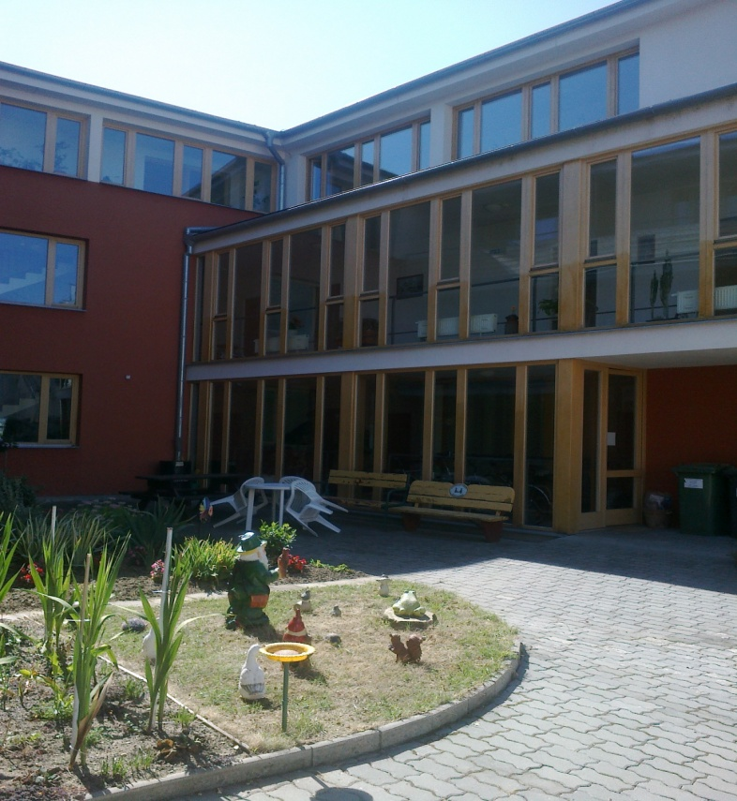

Personální zajištění
- Bc. Lenka Brázdová – vedoucí pečovatelské služby
- Radmila Jurisová – sociální pracovnice
- Jana Furchová – pedikérka, pečovatelka
- Milada Froncová – pečovatelka
- Miroslava Suchánková – pečovatelka
- Saskia Knolová – pečovatelka
- Zuzana Rohrerová – pracovnice úklidu Domu s pečovatelskou službou (dále jen DPS)

Vzdělávání pracovníků
V roce 2013 bylo zajištěno školení pracovníkům Pečovatelské služby Židlochovice (dále jen PS) v rozsahu stanoveném zákonem č. 108/206 Sb. o sociálních službách, § 116.

Prováděná praxe
Za období od ledna 2013 do prosince 2013 byla na pracovišti PS umožněna praxe 4 osobám z úřadu práce.

Aktivity

V roce 2013 byl vydán informační letáček pro obyvatele židlochovického regionu. Jeho hlavním účelem je představit PS. To znamená seznámit potencionální klienty s jejím posláním, cíli a zásadami, a také se seznamem a cenou úkonů. Jsou zde uvedeny potřebné kontakty. V neposlední řadě je zde uvedena informace o DPS v Židlochovicích.
PS organizovala jedenkrát za čtvrtletí pro obyvatele DPS a seniory ze Židlochovic akci Trénování paměti s lektorem p. Zdeňkem Chourou.
Již tradičně proběhla před Vánocemi v prostorách DPS vánoční besídka. Zúčastnili se jí obyvatelé DPS a zaměstnanci PS, kteří připravili slavnostní tabuli s občerstvením. Pozvání na tuto akci přijala paní Mgr. Tycová, vedoucí sociálního odboru MěÚ Židlochovice, která si připravila přednášku pro seniory na téma sociálních dávek. Děti z Mateřské školy Židlochovice předvedly pásmo koled spojených s tanečky. Vrcholným zážitkem bylo vystoupení žáků Základní umělecké školy Židlochovice. Účastnící vánoční besídky odcházeli do svých bytů spokojeni s malou sladkostí v podobě perníčků, které napekla jedna šikovná obyvatelka DPS.

Na podzim 2013 se sešly pracovnice PS v Orlovně v Židlochovicích za účelem společného klání v kuželkách. Turnaj byl zakončen posezením u večeře.

Hodnocení služby
Služba byla během roku 2013 poskytnuta celkem 136 klientům, z toho 100 ženám a 36 mužům. Nově přihlášených bylo 20 a služba byla zrušena 6 klientům.

Počet poskytnutých úkonů v roce 2013
V roce 2013 bylo poskytnuto celkem 18 505 základních úkonů, z toho16 765 dovezených obědů.
Fakultativních úkonů bylo 355, z toho 181 pedikúr, 77x dohled nad dospělým občanem, 72x jednoduché ošetřovatelské úkony a zbytek činily svozy na pedikúru do střediska PS.
Fakultativní úkony tvoří 16,95 % z celkového počtu provedených úkonů (bez dovozu obědů).

Základní úkony/z toho dovoz obědů | 18 505 | 16 765
Základní úkony (bez dovozu obědů) | 1740 | 83,05%
Fakultativní činnosti | 355 | 16,95%
Celkem základní a fakultativní úkony (bez dovozu obědů) | 2095 | 100%

  - Počet zajištěných obědů
Měsíc/Rok | Počet obědů
1/2013 | 1464
2/2013 | 1371
3/2013 | 1517
4/2013 | 1389
5/2013 | 1419
6/2013 | 1333
7/2013 | 1493
8/2013 | 1464
9/2013 | 1388
10/2013 | 1481
11/2013 | 1403
12/2013 | 1043
Celkem: | 16765

  - Počet vybraných základních úkonů za rok 2013 (z celkového počtu 1740)
Běžné nákupy a pochůzky | 317
Běžný úklid a údržba domácnosti | 258
Doprovod k lékaři a doprovázení zpět | 16
Pomoc a podpora při podávání jídla a pití | 170
Pomoc při přesunu na lůžko nebo vozík | 136
Pomoc při úkonech osobní hygieny | 419
Pomoc při zajištění velkého úklidu domácnosti, např. sezónního úklidu, úklidu po malování | 81

Dotazník – uživatelé služby (vyhodnocení standardu č. 15)
Celkem 18-ti klientům PS byl rozdán dotazník. Do anonymní schránky v DPS bylo navráceno celkem 17 vyplněných dotazníků. Bylo položeno 5 otázek.

Znění otázek:

1. Máte připomínky ke způsobu poskytování služby?
2. Jak hodnotíte chování pečovatelek?
3. Dostačuje Vám služba v současném rozsahu?
4. Máte nějaký problém, se kterým Vám můžeme v rámci služby pomoci?
5. Na koho se obrátíte v případě problémů?

Vyhodnocení otázek:

    - Zda mají klienti připomínky k poskytované službě: 16 dotázaných odpovědělo, že připomínky nemají. Jedna odpověď byla: ano - nedostatek pečovatelek.
    - Chování pečovatelek bylo hodnoceno kladně všemi dotázanými.
    - Na dotaz, zda služba klientům vyhovuje v současném rozsahu, odpovědělo 16 dotázaných, že ano. Jedna odpověď byla: částečně.
    - Na tuto otázku, zda mají nějaký problém, se kterým bychom mohli dotázaným v rámci služby pomoci, odpověděli všichni shodně, že problém nemají, jen v jednom případě bylo uvedeno: Mám potíže s chůzí, jsem ráda, když mi pečovatelky pomohou.
    - Většina dotázaných odpověděla, že by se obrátili s problémem na vedoucí nebo pracovnice PS, v jednom případě na své děti a v jednom na svoji rodinu.

Dotazník – praktikanty z úřadu práce
Na závěr praxe předkládáme praktikantkám dotazníky k hodnocení, které se týkají spokojenosti se službou ze strany klientů, chování pracovnic PS ke klientům a v neposlední řadě hodnocení organizace práce. Ze strany praktikantek nebyl navržen žádný podnět ke změně poskytování či vylepšení služby.

Individuální plánování
Při zavedení služby plánujeme s klientem poskytování úkonů dle jeho potřeb. Poskytovaná péče je kontrolována a vyhodnocována co do dostatečnosti a naplňování osobního cíle klienta. Péči vyhodnocujeme zpravidla 1x za 3 měsíce. Kontrolu individuálních plánů provádí průběžně během roku i vedoucí pečovatelské služby.
Pracovní porady

Porady s pracovníky PS se konaly průběžně během celého roku. Na pracovních poradách se řeší všechny aktuální změny spojené s našimi klienty a organizační záležitosti PS.
Supervize
PS Židlochovice využívá supervizi jako náhled nezávislé osoby na poskytování a hodnocení služby. Supervizi nám, na základě smlouvy, zajistila Tremedias o.p.s. – paní Mgr. Iva Macková.

Přehled hospodaření v roce 2013
Výnosy:
příjmy od klientů 491 000,-Kč
příspěvky obcí 420 000,- Kč
dotace MPSV 187 000,- Kč
Náklady:
platy a provozní náklady 2 318 000,- Kč

Vyhodnocení poslání Pečovatelské služby Židlochovice
Poslání Pečovatelské služby Židlochovice je naplňováno, což dokazují definice osobních cílů klientů. Cíle jsou převážně zaměřeny na podporu soběstačnosti, překonání období nemoci či rekonvalescence a hlavně umožňují zůstat klientům ve svých domovech s rodinou a v blízkosti svých přátel.
Pomoc PS jim oddaluje odchod do sociálních zařízení s komplexní péčí.

Závěr
Spokojenost klientů je pro pracovnice PS prioritou. O tom, že jsou klienti spokojeni svědčí i to, že v roce 2013 nebyla ze strany klientů podána žádná stížnost na poskytování služby, její kvalitu ani na práci pečovatelek.

V Židlochovicích dne 28.1.2013

Výroční zprávu zpracovala:
Bc. Lenka Brázdová – vedoucí PS
Radmila Jurisová – sociální pracovnice PS

